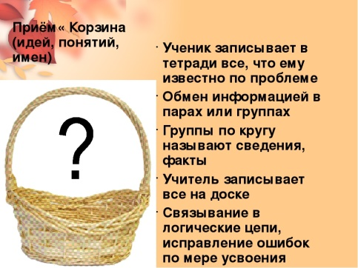**ФАЗА ВЫЗОВА**

**Прием «Корзина идей»**

Этот прием организации индивидуальной и

групповой работы учеников на стадии вызова.

Он позволяет выяснить все, что знают или думают

ученики по обсуждаемой теме урока. На доске

схематично изображаю корзину (запись), в которой условно

будет собрано все то, что все ученики вместе

знают об изучаемой теме.

**Прием «Проблемный вопрос»**

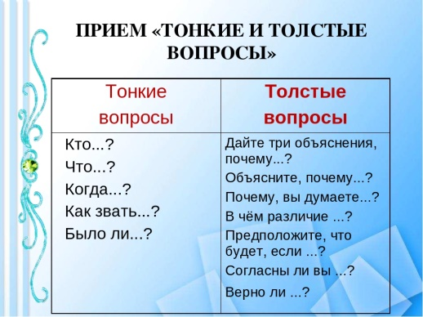Проблемный вопрос - это ведущий элемент технологии проблемного обучения. Школьники сталкиваются с трудностью, которую не могут преодолеть, так как у них не хватает знаний и опыта. Проблема формулируется в виде вопроса, на который ищется ответ.

**Прием «Тонкий и толстый вопрос»**

Приём «Толстый и тонкий вопрос». Это прием из

технологии развития критического мышления используется

для организации взаимоопроса. Стратегия позволяет

формировать: умение формулировать вопросы; умение

соотносить понятия.

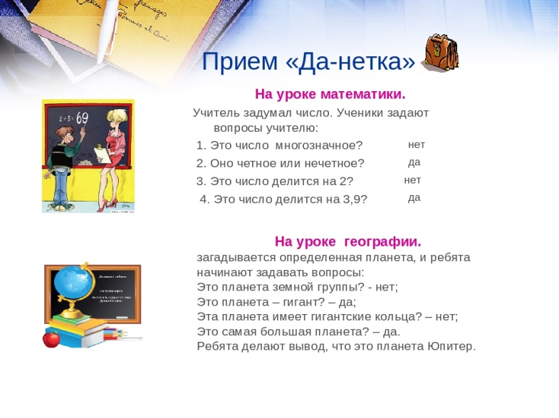**Прием «Да-нет»**

Учитель загадывает некое понятие или объект,

а ученики отгадывают, задавая учителю наводящие вопросы**.**

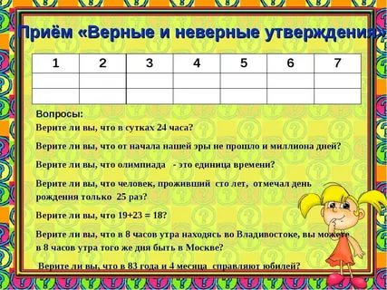**Прием «Верно-неверно»**

Прием “Верные и неверные утверждения”.

Этот прием может быть началом урока. Учитель предлагает

ряд утверждений по определенной теме. Учащиеся выбирают

“верные” и «неверные» утверждения,

полагаясь на собственный опыт или интуицию.

**Прием «Знаю-Хочу узнать-Узнал»**

Работа с таблицей ведется на всех трех стадиях урока.

**На «стадии вызова», заполняя первую часть таблицы «Знаю»**, учащиеся составляют

список того, что они знают или думают, что знают, о данной теме. Через эту первичную

деятельность ученик определяет уровень собственных знаний, к которым постепенно

добавляются новые знания.

**Вторая часть таблицы «Хочу узнать» — это определение того, что дети хотят узнать,**

пробуждение интереса к новой информации. На «стадии осмысления» учащиеся строят новые

представления на основании имеющихся знаний. Работа с использованием стратегии

«Инсерт» помогает осветить неточное понимание, путаницу или ошибки в знаниях, выявить

новую для них информацию, увязать новую информацию с известной.

Полученные ранее знания выводятся на уровень осознания. Теперь они могут стать

базой для усвоения новых знаний**. После обсуждения текста, понятия,… учащиеся**

**заполняют третью графу таблицы «Узнал».**

|  |  |  |
| --- | --- | --- |
| **ЗНАЮ** | **ХОЧУ УЗНАТЬ** | **УЗНАЛ** |
| Как записывать двузначные числа. | Способ сложения двузначного числа с однозначным. | Приём сложения двузначного числа и однозначного |

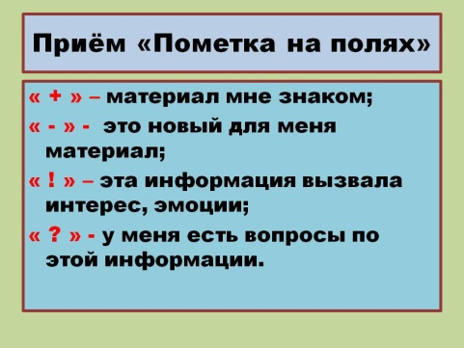**ФАЗА ОСМЫСЛЕНИЯ**

**Прием «Пометки на полях»**

Этот прием является средством, позволяющим ученику

отслеживать свое понимание прочитанного задания, текста.

Технически он достаточно прост. Учеников надо познакомить

с рядом маркировочных знаков и предложить им по мере чтения

ставить их карандашом на полях специально подобранного и

распечатанного текста.

Применение данных приемов на уроках чтения, окружающего мира позволяет получить очень хороший результат, поскольку используются разные источники информации, задействованы различные виды памяти и восприятия. Письменное фиксирование информации позволяет лучше запоминать изученный материал. Работая с текстом таким образом, дети могут выделить нужную информацию, составить текст самостоятельно, доказать свою точку зрения.

**Прием «Эссе»**

Смысл этого приема можно выразить следующими

словами: «Я пишу для того, чтобы понять, что я думаю». Это свободное письмо на

заданную тему, в котором ценится самостоятельность, проявление

индивидуальности, дискуссионность, оригинальность решения проблемы,

аргументации. Обычно эссе пишется прямо в классе после обсуждения проблемы

и по времени занимает не более 5 минут.

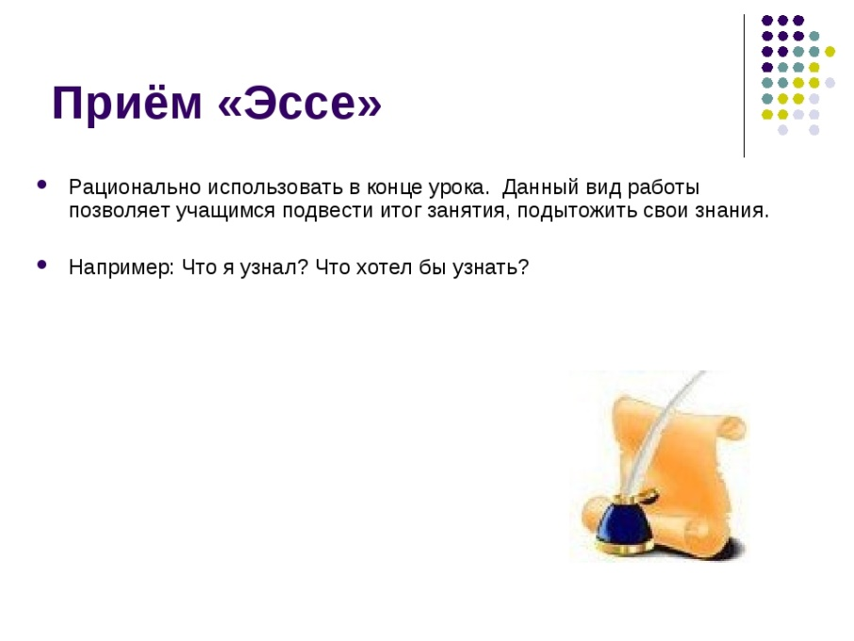

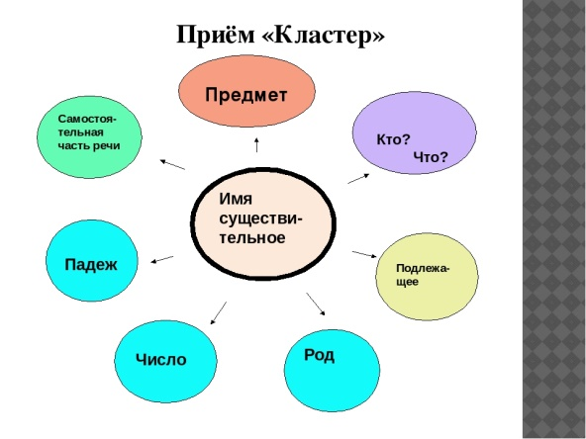**Прием «Кластер»**

Кластер – это графическая организация материала,

показывающая смысловые поля того или иного понятия.

Слово кластер в переводе означает пучок, созвездие.

Составление кластера позволяет учащимся свободно и открыто

думать по поводу какой-либо темы. Ученик записывает в центре

листа ключевое понятие, а от него рисует стрелки-лучи в разные с

тороны, которые соединяют это слово с другими, от которых в

свою очередь лучи расходятся далее и далее.

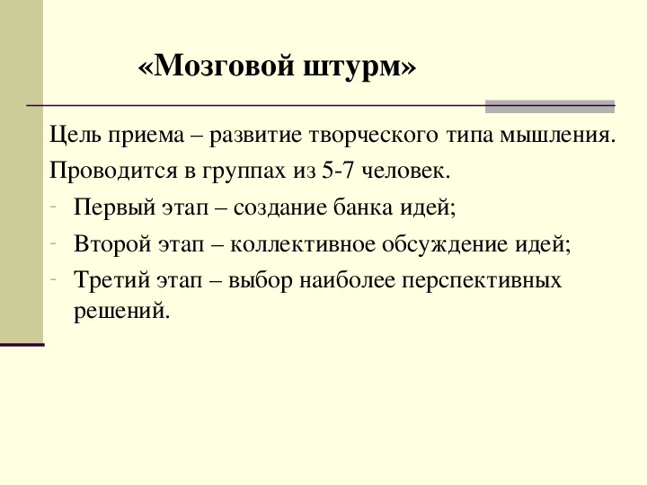**Прием «Мозговой штурм»**

Мозговой штурм является одним из методов

критического мышления, направленного на

активацию умственной деятельности и творческой

активности учащихся. При его применении

реализуются деятельностный и

личностно-ориентированный подходы.

**ФАЗА РЕФЛЕКСИИ**

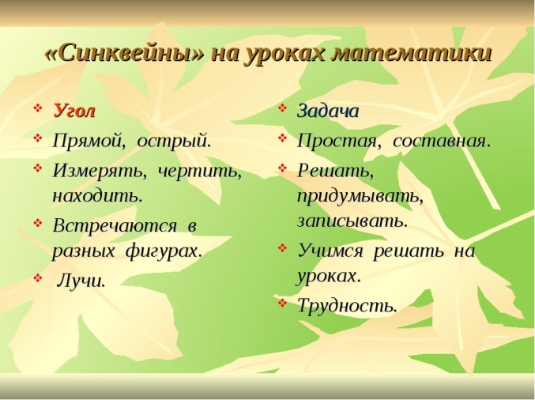**Приём «Синквейн»**

Синквейн – это стихотворение, которое требует

синтеза информации и материала в кратких выражениях.

Слово синквейн происходит от французского, которое

означает «пять». Таким образом, синквейн – это

стихотворение, состоящее из пяти строк.

Позволяет не только развить творческие способности

учащихся, но и помогает кратко обобщить изученное

понятие или тему, выразить личное отношение к ней

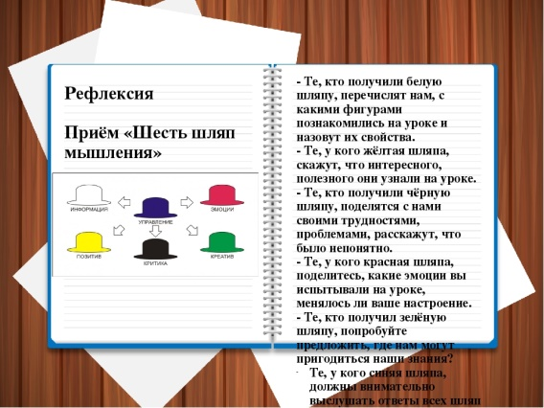

**Приём «Шесть шляп»**

Прием шесть шляп – это метод критического мышления,

который позволяет взглянуть на проблемный вопрос с

шести разных сторон. Он подходит для индивидуальной и

групповой работы, для малышей и подростков, для детей с

различными индивидуально-психологическими

особенностями. Применяется как на уроках, так и в

рамках внеурочной деятельности, когда необходимо решить

спорный вопрос, проблн=ему, подвести итог изученной теме.

